XII. NORMAS DE CONVIVENCIAS EN LAS CLASES VIRTUALES.
Los alumnos tienen la siguiente obligación:
- Ingresar al aula virtual con puntualidad.
- Tienen 5 minutos de tolerancia para ingresar al aula virtual.
- Ingresar su nombre completo por seguridad, el profesor no dará ingreso a quien no coloque su nombre. No puedes ingresar con el nombre de tus padres ni ninguna señal o fotografía.
- Ingresar con la cámara encendida y el micrófono apagado.
- Cuando quieran preguntar algo levanta la mano con la aplicación que da el sistema.
- Ir al baño antes de cada sesión.
- Estar concentrado en cada clase y no distraerte con nada.
- LOS LINKS SE ENCUENTRAN EN LA PLATA DE LA INSTITUCIÒN Y SON PERSONALES E INTRANSFERIBLES, POR SEGURIDAD NO SE DEBE COMPARTIR EL USUARIO Y CONTRASEÑA, para impedir que cualquier otra persona ingrese e interrumpa las clases.
- Es mejor que uses audífonos para que escuches mejor tus clases y puedas tener una mejor concentración.
- No deben comer durante las clases.
- Asistir a la clase virtual utilizando el polo del colegio.
- Ubicarse en un lugar con buena iluminación y en el lugar tranquilo y sin ruidos.
- NO deben tener el micrófono encendido cuando el profesor está dictando la clase.
- No deben distraerse ni distraer a tus compañeros usando imágenes que no se sean afines a la clase o realizar comentarios inadecuados para provocar risas y burlas.
- Los alumnos que no cumplan con las normas de conducta serán retirados de la clase virtual sin responsabilidad del docente e institución.
- Si hay problemas con el internet y/o falla de la conexión no preocuparse porque que las clases se encuentran en la PLATAFORMA EDUCATIVA DE LA INSTITUCION.
Puente Piedra, marzo 2026
Dirección

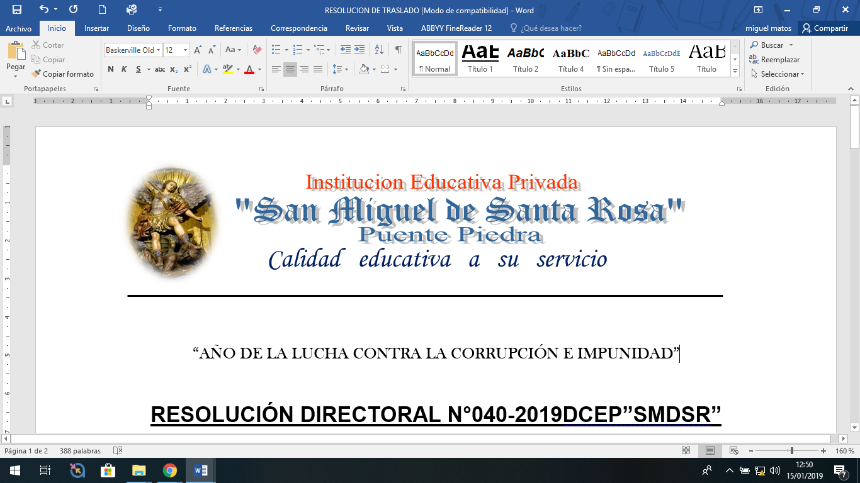

Educación Integral para Todos
Puente Piedra

BOLETÍN INFORMATIVO SOBRE NORMAS DE CONVIVENCIA
Y SIN VIOLENCIA 2026.

- ¿QUÉ ENTENDEMOS POR CONVIVENCIA ESCOLAR EN EL COLEGIO SAN MIGUEL DE SANTA ROSA?
La convivencia escolar es el conjunto de relaciones humanas que se dan en un Colegio, se construyen de manera colectiva, cotidiana; y es una responsabilidad compartida por toda la comunidad educativa. La convivencia escolar democrática está determinada por el respeto a los derechos humanos, a la diferencia de cada persona, y por una coexistencia pacífica que promueva el desarrollo integral y logro de aprendizajes de los estudiantes.
En la educación Sanmiguelina se considera al Colegio como un medio de formación en la fe, un lugar por excelencia de encuentro entre cultura y fe, por lo que nuestra propuesta educativa está centrada en LA PERSONA DEL ESTUDIANTE, como criatura de Dios, hecho a su imagen y semejanza. En este sentido, el Espíritu de Familia reflejado en el Respeto (BUEN TRATO), nos lleva a vivir como hermanos, amando a nuestro prójimo como a nosotros mismos.
Por eso, te hacemos llegar este material informativo y formativo, con el propósito de velar juntos por una cultura de paz y armonía en nuestro Colegio, nuestro segundo hogar.
- ¿CÓMO SE GESTIONA LA CONVIVENCIA EN EL COLEGIO SAN MIGUEL DE SANTA ROSA?

Se implementa a través de tres líneas de acción:
  - Promoción de la sana convivencia escolar.
  - Prevención de la violencia contra niños, niñas y adolescentes.
  - Atención de la violencia contra niños, niñas y adolescentes.
- ¿QUÉ ACTIVIDADES SE REALIZAN PARA LA PROMOCIÓN DE LA SANA CONVIVENCIA ESCOLAR?
En nuestro colegio se desarrollan algunas actividades como:
  - Elaboración de las normas de convivencia del aula de manera concertada entre docentes y estudiantes.
  - Promover el cumplimiento de las normas de convivencia del aula.
  - Promover la participación democrática de la comunidad estudiantil en los espacios de gestión a través de las Juntas Escolares, los Comités de Aula y el Municipio Escolar.
  - Participación de campañas para promover el buen trato en la comunidad educativa en la que participan estudiantes, docentes, padres de familia.
  - Capacitar a los docentes en el enfoque de disciplina positiva en correlación con la Pedagogía Sanmiguelina.
  - Promover en los docentes el uso de una disciplina escolar basada en los principios de la pedagogía Sanmiguelina y con enfoque de derechos, sin maltrato ni humillación.
  - Orientar a los padres de familia sobre cómo promover la sana convivencia y el buen trato desde sus hogares.
- ¿QUÉ ACTIVIDADES SE REALIZAN PARA LA PREVENCIÓN DE LA VIOLENCIA CONTRA NIÑOS, NIÑAS Y ADOLESCENTES?
En nuestro colegio se desarrollan algunas actividades como:
- Mantener coordinación con la red local de servicios especializados que previenen y atienden casos de violencia.
- Formular en positivo, evitando el uso del “no” en su redacción, se debe utilizar un lenguaje sencillo; deben estar publicadas en un lugar visible del aula y se entregará de manera física a cada estudiante; asimismo se hará llegar una copia de las mismas a los padres de familia a través de la agenda virtual a fin de que ellos tengan conocimiento de las mismas y puedan colaborar con su promoción y cumplimiento.
XI. ¿CÓMO PROMOVER LA CONCIENCIA DEMOCRÁTICA DESDE LA PARTCIPACIÓN ESTUDIANTIL?
En el colegio “San Miguel de Santa Rosa” se promueve desde cinco frentes:
- Las Juntas Escolares, que son reuniones que se dan cada tres semanas en las que los estudiantes evalúan la convivencia diaria en su aula, identifican las problemáticas, proponen alternativas de solución y establecen compromisos para atender dichas problemáticas, siempre monitoreados por su tutor o tutora.
- El Comité de Aula, integrado por estudiantes del aula, que asumen un liderazgo en distintos aspectos y se encargan de organizar a sus compañeros en las actividades cotidianas y en las actividades especiales que el colegio planifica a lo largo del año. El Comité de Aula está conformado por el Presidente del Aula, el secretario y tesorero los estudiantes elegidos de manera democrática deben reunir con un perfil determinado.
- La Brigada Escolar, conformada por los dos brigadieres de aula y son los responsables de apoyar en la disciplina del aula.
- La Brigada de Defensa Civil, está formada por tres estudiantes, que serán responsables de colaborar en todas las acciones que se desarrollan en casos de prevención de sismos y desastres.
- El Municipio Escolar, es una organización que representa a los estudiantes, es elegido en forma democrática por voto universal y secreto. Constituye un espacio formativo que promueve en los estudiantes Sanmiguelina el ejercicio de sus derechos y responsabilidades. Promueve la participación estudiantil propiciando que los alumnos sean actores de su desarrollo personal y social. Contribuye a su formación integral a través de la vivencia de los valores, la ciudadanía y la democracia. Aporta a la construcción de una cultura Sanmiguelina que reconozca a las personas como sujetos sociales de derechos, con capacidades para contribuir a su desarrollo personal, a su institución educativa, su familia y su comunidad.

IX. ¿QUÉ CONSIDERA LA DISCIPLINA CON ENFOQUE DE DERECHOS?
Se basa en que los estudiantes deben ser tratados con dignidad en cualquier circunstancia, a fin de garantizar las condiciones para un aprendizaje óptimo, por ello las medidas disciplinarias deben resarcir el daño causado y generar aprendizajes para mejorar la convivencia en la comunidad educativa, se reconoce a los y las estudiantes como personas capaces de hacerse responsables de sus actos, de tener pensamiento crítico y de actuar con autonomía de acuerdo a su edad y desarrollo emocional.
X. ¿QUÉ CONSIDERA LA PEDAGOGÍA SANMIGUELINA?
Considera que el docente debe descubrir, respetar y venerar en la persona del niño, la persona misma de Jesucristo, por ello debe tratar a sus estudiantes como personas con sus atributos, sus derechos y virtudes.
El maestro Sanmiguelina preferirá siempre la persuasión a la violencia; cada estudiante debe estar persuadido de que ha sido tenido en cuenta por su profesor, de que goza de su afecto y de su estima, de que es objeto de una atención y una solicitud particulares. El Sanmiguelina debe ser fiel al espíritu de familia, en una familia en la que se siente amado, respetado y tratado según su naturaleza individual. Cuando un alumno se siente querido en el colegio como en su casa, acepta incluso un régimen austero y una disciplina seria. Para el docente Sanmiguelina la autoridad es el esqueleto de la educación, y el amor es su revestimiento.
- Organizar campañas para prevenir la violencia contra los educandos a través de distintos medios y con la participación de toda la comunidad educativa.
- Se desarrollarán sesiones de tutoría en las aulas en las que se abordarán específicamente temas relacionados a prevenir la violencia contra los estudiantes.
- Desarrollar acciones preventivas de acuerdo a las necesidades de cada aula.
- Identificar y apoyar a los estudiantes en situaciones de vulnerabilidad y riesgo.
V. ¿QUÉ ACTIVIDADES SE REALIZAN PARA LA ATENCIÓN DE LA VIOLENCIA CONTRA NIÑOS, NIÑAS Y ADOLESCENTES?
Intervenimos de forma oportuna, efectiva y reparadora sobre los hechos de violencia detectados en el ámbito escolar. Estos pueden producirse:
- Entre estudiantes;
- Del personal de la escuela hacia los estudiantes; y
- Por familiares y cualquier otra persona.
En nuestro colegio se desarrollan las siguientes actividades en casos de violencia contra niños, niñas y adolescentes:
  - Atender las situaciones de violencia de acuerdo a los protocolos y normas vigentes.
  - Estamos afiliados al Portal SíseVe.
  - Reportamos los casos en el Libro de Registro de Incidencias y en el Portal SíseVe.
VI. PROTOCOLOS DE ATENCIÓN DE LA VIOLENCIA CONTRA NIÑOS, NIÑAS Y ADOLESCENTES.
Ofrecen los procedimientos para una atención oportuna de las situaciones de violencia que pudieran presentarse y detectarse en la escuela, de acuerdo a las disposiciones del Ministerio de educación se consideran los siguientes protocolos según el tipo de violencia y agresor:
1° Protocolo de violencia psicológica y/o física (sin lesiones) entre estudiantes.
2° Protocolo de violencia sexual y física (con lesiones) entre estudiantes.
3° Protocolo de violencia psicológica del personal del colegio a los estudiantes.
4° Protocolo de violencia física del personal del colegio a los estudiantes.
5° Protocolo de violencia sexual del personal del colegio a los estudiantes.
6° Protocolo de violencia psicológica, física y sexual por un familiar u otra persona.
En cada protocolo se realizan los siguientes pasos:
Primer paso: Acción:
Son las medidas que adopta la escuela para atender los casos de violencia detectados y proteger a todos los niños, niñas y adolescentes involucrados.
Segundo paso: Derivación:
Es la comunicación de la víctima y el agresor con el Área de Psicología del colegio o con un servicio externo especializado de atención si se estima necesario.
Tercer paso: Seguimiento:
Es el acompañamiento y la supervisión del bienestar de los estudiantes, así como la restauración de la convivencia afectada y la verificación del cese de todo tipo de agresión.
Cuarto paso: Cierre:
Es la finalización de la atención del caso cuando se hayan cumplido todos los pasos previos
VII. ¿QUÉ ES EL BULLYING?
- Es una violencia entre iguales, ocurre entre compañeros del mismo salón de clase. Ocasionalmente el agresor o la víctima pueden estar en otra aula y otro grado
- Es intencional, porque el agresor actúa con el claro propósito de ocasionar dolor y sufrimiento a la víctima
- Es reiterativo en el tiempo, porque el agresor intimida y maltrata a la víctima en forma sistemática y sostenida durante un periodo de tiempo.
- Es silenciosa e invisible, porque los agresores se cuidan de que los profesores y los directivos se percaten de sus actos de matonismo y porque la víctima y los espectadores guardan silencio de las repetidas acciones de violencia que experimentan y perciben. (Esto se conoce como el código del silencio)
- Desigualdad de fuerzas entre el agresor y la víctima, porque el agresor abusa de su mayor poder físico o psicológico para intimidar o maltratar a su víctima, a quién causa variadas formas de daño (físico, psicológico, social)

VII. MODALIDADES DEL BULLYING:
Bullying físico, verbal, psicológico, social, ciberbullying.
VIII. ¿QUÉ SON LAS NORMAS DE CONVIVENCIA ESCOLAR?
Son pautas que buscan regular el comportamiento de todos los agentes de la comunidad educativa. Deben estar al servicio de las personas, es decir, ser útiles en el sentido de que su cumplimiento contribuya a prevenir o erradicar problemas de convivencia. Aquí se definen los comportamientos deseados de los estudiantes para alcanzar una adecuada convivencia escolar.
Existen dos tipos de normas de convivencia escolar:
- De la Institución Educativa, contenidas en el Reglamento interno, el mismo que se encuentra en la agenda escolar, la misma que es entregada al inicio del año escolar y que es de uso diario.
- Del aula, que son elaboradas en el transcurso de la primera semana de clases con participación de los estudiantes acompañados y monitoreados por su tutor o tutora. Las normas de convivencia del aula serán revisadas y actualizadas cuando sea necesario siempre en coordinación con los estudiantes y su tutor o tutora.
Estas deben responder a los aspectos positivos y negativos que se puedan observar en la convivencia del aula, identificados participativamente

